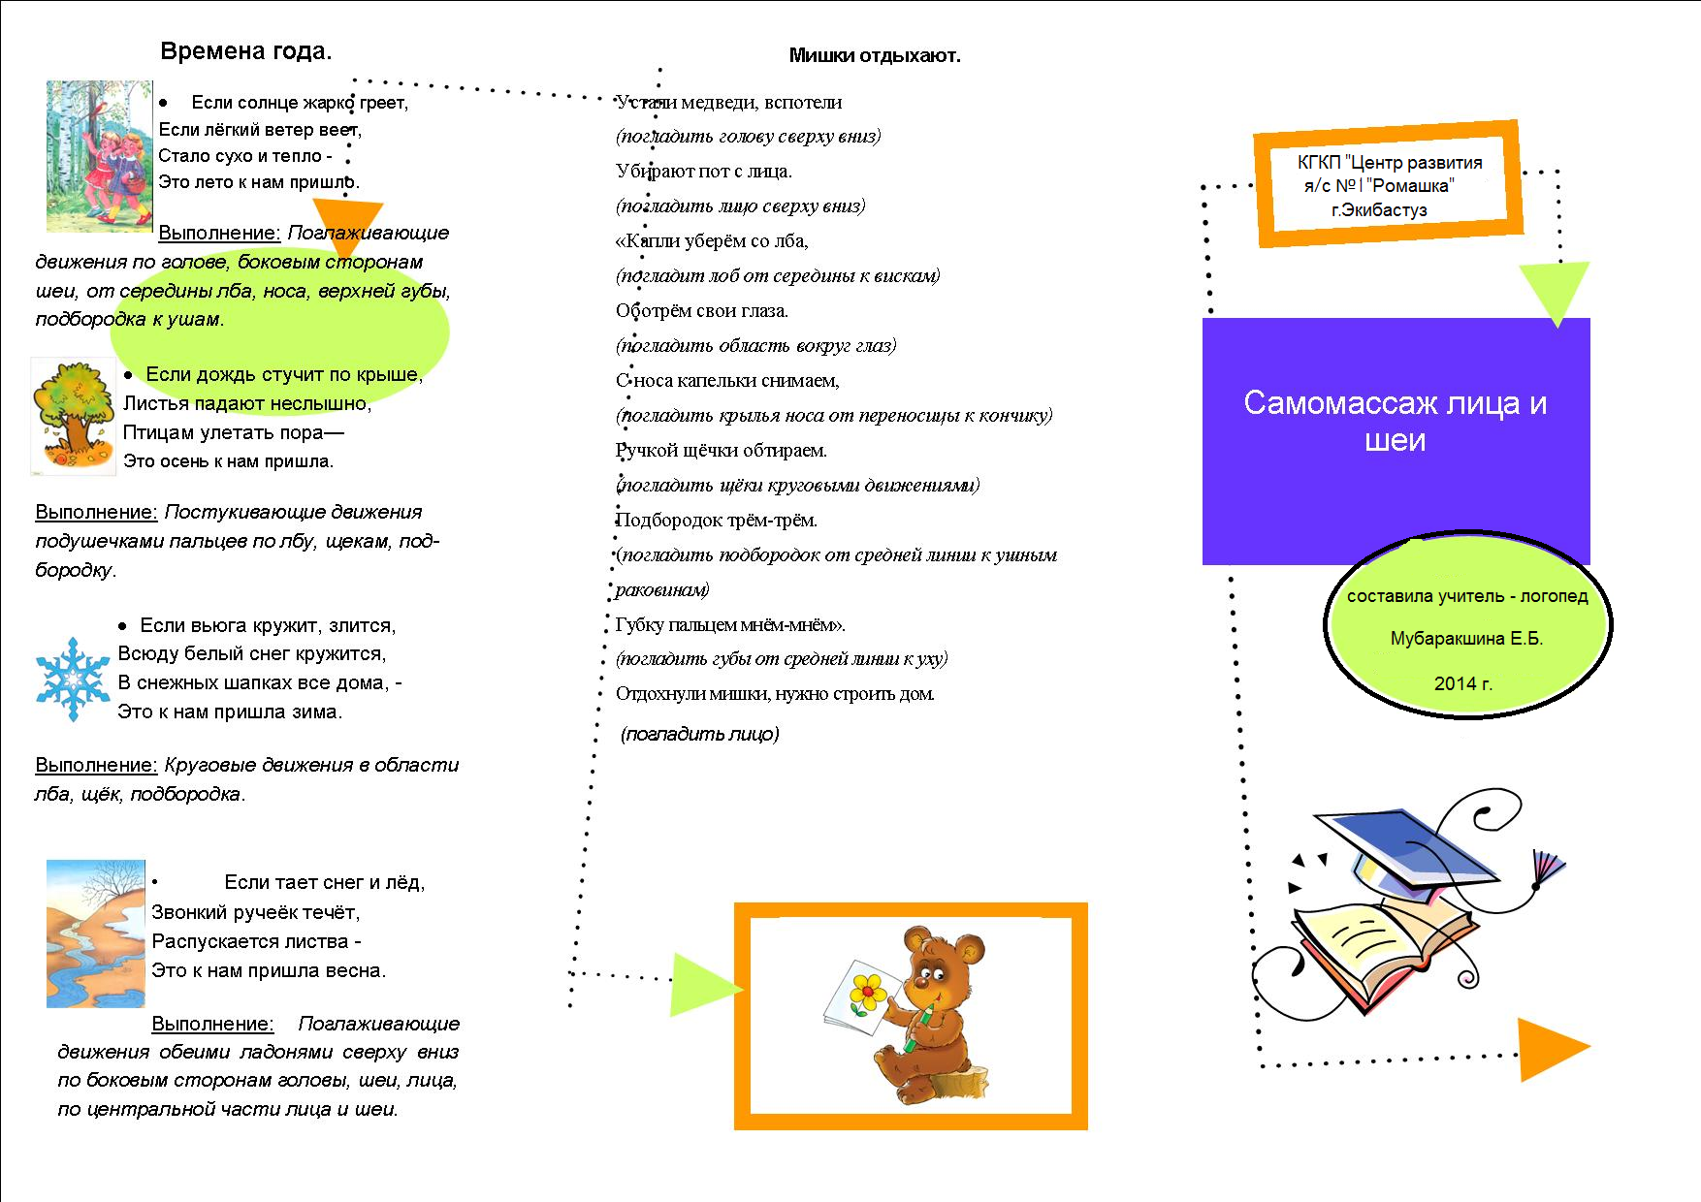

Подготовила: воспитатель дошкольного образования Курьян Ирина Павловна

«Ясли – сад № 41 г. Лида»

